BỘ GIAO THÔNG VẬN TẢI  ------- | CỘNG HOÀ XÃ HỘI CHỦ NGHĨA VIỆT NAM  Độc lập – Tự do – Hạnh phúc  --------------
Số: 30/2007/QĐ-BGTVT | Hà Nội, ngày 29 tháng 06 năm 2007

QUYẾT ĐỊNH

BAN HÀNH QUY ĐỊNH VỀ BỒI DƯỠNG NGHIỆP VỤ AN TOÀN GIAO THÔNG ĐƯỜNG SẮT CHO LỰC LƯỢNG BẢO VỆ TRÊN TÀU HOẢ
BỘ TRƯỞNG BỘ GIAO THÔNG VẬN TẢI

Căn cứ Luật Đường sắt ngày 14 tháng 6 năm 2005;
Căn cứ Nghị định số 34/2003/NĐ-CP ngày 04 tháng 4 năm 2003 của Chính phủ quy định chức năng, nhiệm vụ, quyền hạn và cơ cấu tổ chức của Bộ Giao thông vận tải;
Căn cứ Nghị định số 55/2006/NĐ-CP ngày 31 tháng 05 năm 2006 của Chính phủ quy định về tổ chức, nhiệm vụ, quyền hạn, trang thiết bị, trang phục, phù hiệu và công cụ hỗ trợ của lực lượng bảo vệ trên tàu hoả;
Theo đề nghị của Cục trưởng Cục Đường sắt Việt Nam, Vụ trưởng Vụ Tổ chức cán bộ,
QUYẾT ĐỊNH:

Điều 1. Ban hành kèm theo Quyết định này Quy định về bồi dưỡng nghiệp vụ an toàn giao thông đường sắt cho lực lượng bảo vệ trên tàu hoả.
Điều 2. Quyết định này có hiệu lực sau 15 ngày, kể từ ngày đăng Công báo.
Điều 3. Chánh Văn phòng Bộ, Chánh Thanh tra Bộ, Vụ trưởng các Vụ thuộc Bộ, Cục trưởng Cục Đường sắt Việt Nam, Thủ trưởng các cơ quan, đơn vị và cá nhân có liên quan chịu trách nhiệm thi hành Quyết định này.

Nơi nhận:  - Như Điều 3;  - VP Chính phủ (để b/c);  - Các Bộ LĐTB&XH, GD&ĐT, Công an;  - TCTy Đường sắt Việt Nam;  - UBND các tỉnh, thành phố trực thuộc TW;  - Cục Kiểm tra văn bản (Bộ Tư pháp);  - Công báo;  - Website Chính phủ;  - Lưu: VT, TCCB(ĐT). | BỘ TRƯỞNG  Hồ Nghĩa Dũng

QUY ĐỊNH
VỀ BỒI DƯỠNG NGHIỆP VỤ AN TOÀN GIAO THÔNG ĐƯỜNG SẮT CHO LỰC LƯỢNG BẢO VỆ TRÊN TÀU HOẢ
(Ban hành kèm theo Quyết định số 30/2007/QĐ-BGTVT ngày 29 tháng 06 năm 2007 của Bộ trưởng Bộ Giao thông vận tải)
Chương 1.
QUY ĐỊNH CHUNG
Điều 1. Phạm vi điều chỉnh
Quy định này quy định về mục đích, yêu cầu, nội dung, chương trình bồi dưỡng nghiệp vụ an toàn giao thông đường sắt cho lực lượng bảo vệ trên tàu hoả và trách nhiệm của các tổ chức, cá nhân có liên quan.
Điều 2. Đối tượng áp dụng
1. Quy định này áp dụng đối với lực lượng bảo vệ trên tàu hoả, cơ sở đào tạo, tổ chức, cá nhân có liên quan đến hoạt động kinh doanh vận tải hành khách, hàng hóa trên đường sắt quốc gia hoặc có các hoạt động liên quan đến đường sắt quốc gia.
2. Quy định này không áp dụng đối với các lực lượng bảo vệ cơ quan, xí nghiệp thuộc doanh nghiệp kinh doanh vận tải đường sắt.
3. Trường hợp Điều ước quốc tế mà Cộng hoà xã hội chủ nghĩa Việt Nam là thành viên có quy định khác với Quy định này thì áp dụng quy định của Điều ước quốc tế đó.
Chương 2.
MỤC ĐÍCH, YÊU CẦU VÀ NỘI DUNG, CHƯƠNG TRÌNH BỒI DƯỠNG NGHIỆP VỤ AN TOÀN GIAO THÔNG ĐƯỜNG SẮT
Điều 3. Mục đích
Trang bị những kiến thức và kỹ năng thực hành cơ bản cho lực lượng bảo vệ trên tàu hoả để thực hiện tốt nhiệm vụ và quyền hạn theo quy định của pháp luật.
Điều 4. Yêu cầu
1. Kết thúc khoá bồi dưỡng, học viên phải nắm được các kiến thức cơ bản về nghiệp vụ an toàn giao thông đường sắt, bao gồm:
a) Các kiến thức pháp luật cơ bản có liên quan đến công tác an toàn giao thông đường sắt;
b) Các kiến thức cơ bản về nghiệp vụ vận tải hàng hoá và hành khách, quy trình, quy phạm đường sắt;
c) Các kiến thức và kỹ năng thực hành cơ bản xử lý các tình huống liên quan đến an toàn giao thông đường sắt.
2. Sau khoá bồi dưỡng nghiệp vụ an toàn giao thông đường sắt cơ bản, lực lượng bảo vệ trên tàu hoả vẫn phải được thường xuyên bổ túc, cập nhật các nội dung mới liên quan đến nghiệp vụ an toàn giao thông đường sắt.
Điều 5. Nội dung bồi dưỡng nghiệp vụ an toàn giao thông đường sắt
1. Nội dung, chương trình bồi dưỡng nghiệp vụ an toàn giao thông đường sắt
TT | Nội dung | Thời lượng
1 | Giới thiệu Luật Đường sắt và một số văn bản quy phạm pháp luật hướng dẫn thực hiện Luật Đường sắt | 06 tiết
2 | Quy định về lực lượng bảo vệ trên tàu hoả | 04 tiết
3 | Quy định về xử phạt vi phạm hành chính trong lĩnh vực giao thông vận tải đường sắt | 04 tiết
4 | Quy định về trình tự, nội dung kiểm tra an toàn giao thông vận tải đường sắt | 12 tiết
5 | Quy tắc giải quyết tai nạn giao thông đường sắt | 12 tiết
6 | Nghiệp vụ vận tải hành khách, hàng hoá | 12 tiết
7 | Quy phạm kỹ thuật khai thác đường sắt | 12 tiết
8 | Quy trình chạy tàu và công tác dồn đường sắt | 12 tiết
9 | Quy trình tín hiệu đường sắt | 12 tiết
10 | Cách thức và điều kiện sử dụng một số trang thiết bị trên tàu hoả | 04 tiết
11 | Quy trình kỹ thuật về an toàn lao động | 04 tiết
12 | Trình tự tác nghiệp của nhân viên công tác trên tàu hoả | 04 tiết
13 | Quy trình sơ cấp cứu nạn nhân | 04 tiết
14 | Thực hành trên tàu hoả | 08 tiết
Tổng cộng |  | 110 tiết
 | Kiểm tra kết thúc khoá học | 150 phút
2. Nội dung kiểm tra kết thúc khóa học
a) Bài kiểm tra kết thúc khoá học gồm 30% kiến thức về pháp luật; 30% kiến thức về nghiệp vụ vận tải, quy phạm, quy trình đường sắt; 40% kiến thức về xử lý các tình huống liên quan đến an toàn giao thông đường sắt.
b) Bài kiểm tra chấm theo thang điểm 10. Học viên đạt yêu cầu khi kết quả bài kiểm tra kết thúc khoá học đạt từ 6 điểm trở lên.
3. Các khoá bồi dưỡng nghiệp vụ an toàn giao thông đường sắt được thực hiện theo hình thức tập trung tại các Cơ sở đào tạo có đào tạo các chuyên ngành đường sắt (sau đây gọi chung là Cơ sở đào tạo) được cơ quan có thẩm quyền công nhận.
4. Kết thúc khoá bồi dưỡng, những học viên đạt yêu cầu sẽ được Cơ sở đào tạo cấp Giấy chứng nhận hoàn thành khoá bồi dưỡng nghiệp vụ an toàn giao thông đường sắt.

Chương 3.
TRÁCH NHIỆM CỦA CÁC TỔ CHỨC, CÁ NHÂN LIÊN QUAN
Điều 6. Trách nhiệm của Cơ sở đào tạo
1. Xây dựng đề cương chi tiết các nội dung bồi dưỡng nghiệp vụ an toàn giao thông đường sắt quy định tại khoản 1 Điều 5 của Quy định này, trình Cục Đường sắt Việt Nam thẩm định và phê duyệt.
2. Tổ chức các khoá bồi dưỡng nghiệp vụ an toàn giao thông đường sắt cho lực lượng bảo vệ trên tàu hoả theo đúng quy định, đảm bảo chất lượng.
3. Tổng hợp danh sách các học viên đạt yêu cầu qua khóa bồi dưỡng nghiệp vụ an toàn giao thông đường sắt báo cáo Cục Đường sắt Việt Nam.
4. Cấp Giấy chứng nhận hoàn thành khoá bồi dưỡng nghiệp vụ an toàn giao thông đường sắt cho những học viên đạt yêu cầu theo mẫu quy định tại Phụ lục của Quy định này.
Điều 7. Trách nhiệm của doanh nghiệp kinh doanh vận tải đường sắt
1. Lập kế hoạch, phối hợp với Cơ sở đào tạo tổ chức các khoá bồi dưỡng nghiệp vụ an toàn giao thông đường sắt cho lực lượng bảo vệ trên tàu hoả theo quy định.
2. Tạo điều kiện thuận lợi để lực lượng bảo vệ trên tàu hoả tham gia đầy đủ các khoá bồi dưỡng nghiệp vụ an toàn giao thông đường sắt do Cơ sở đào tạo tổ chức.
3. Thường xuyên tổ chức cập nhật và bổ túc các nội dung mới có liên quan đến nghiệp vụ an toàn giao thông đường sắt cho lực lượng bảo vệ trên tàu hoả.
4. Định kỳ hàng năm tổ chức kiểm tra về nghiệp vụ an toàn giao thông đường sắt đối với lực lượng bảo vệ trên tàu hoả.
Điều 8. Trách nhiệm của Cục Đường sắt Việt Nam
1. Tổ chức thẩm định và phê duyệt đề cương chi tiết các nội dung bồi dưỡng nghiệp vụ an toàn giao thông đường sắt quy định tại khoản 1 Điều 5 của Quy định này.
2. Chủ trì, phối hợp với các cơ quan chức năng hướng dẫn, kiểm tra, đôn đốc, chỉ đạo các tổ chức và cá nhân có liên quan thực hiện Quy định này.

Chương 4.
TỔ CHỨC THỰC HIỆN
Điều 9. Điều khoản thi hành
Sau 24 tháng, kể từ khi Quy định này có hiệu lực, các tổ chức, cá nhân có liên quan phải hoàn tất việc bồi dưỡng nghiệp vụ an toàn giao thông đường sắt cho lực lượng bảo vệ trên tàu hoả.
Trong quá trình thực hiện, nếu có vướng mắc hoặc cần sửa đổi, bổ sung, các đơn vị gửi văn bản về Cục Đường sắt Việt Nam để tổng hợp, báo cáo Bộ Giao thông vận tải xem xét, quyết định

PHỤ LỤC
MẪU GIẤY CHỨNG NHẬN HOÀN THÀNH KHÓA BỒI DƯỠNG NGHIỆP VỤ AN TOÀN GIAO THÔNG ĐƯỜNG SẮT
1. Nội dung Giấy chứng nhận
a) Mặt trước:
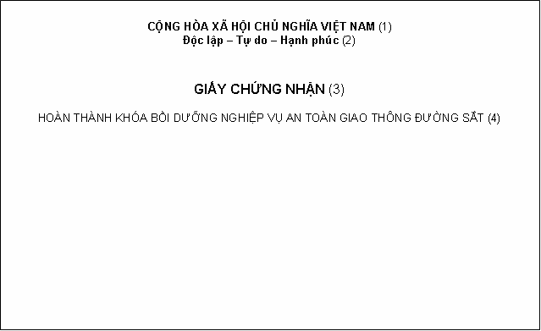
b) Mặt sau
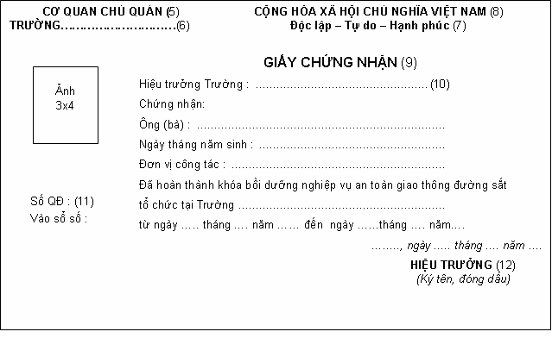2. Hình thức của Giấy chứng nhận :
a) Quy cách:
Giấy chứng nhận in trên giấy dầy, kích thước 13 x 17 cm.
b) Kiểu chữ, khổ chữ và màu chữ:
* Mặt trước : Nền màu đỏ, chữ màu vàng, trong đó:
- Mục (1) : Khổ chữ 12, kiểu chữ Time New Roman in hoa đậm;
- Mục (2) : Khổ chữ 12, kiểu chữ Time New Roman in thường đậm;
- Mục (3) : Khổ chữ 26, kiểu chữ Time New Roman in hoa đậm;
- Mục (4) : Khổ chữ 14, kiểu chữ Time New Roman in hoa đậm;
* Mặt sau : Nền màu trắng, chữ màu đen, trong đó:
- Mục (5), (6),(7), (12), : Khổ chữ 12, kiểu chữ Time New Roman in hoa đậm;
- Mục (8) : Khổ chữ 12, kiểu chữ Time New Roman in thường đậm;
- Mục (9) : Khổ chữ 16, kiểu chữ Time New Roman in hoa đậm;
- Mục (10), (11) : Khổ chữ 12, kiểu chữ Time New Roman in thường.

